Projeto Final
UC 00636 – Administrar um servidor de base de dados
Gestão de Redes e Sistemas Computacionais

Adriana Varela
Mariana Costa
Índice
Projeto Final 1
Índice 2
Índice de figuras 3
Introdução 4
Etapa 1 – Criação da Máquina Virtual com o SO CentOS 5
Etapa 2 – Update 6
Etapa 3 – Criação dos scripts 6
Script 1 – Instalação dos serviços principais 6
Script 2 – Configuração segura do MariaDB 8
Script 3 – Configuração de rede e firewall 9
Script 4 – SELinux e políticas de segurança 12
Script 5 – Fail2ban 15
Script 6 – Mod security 17
Script 7 – Tuning do apache 19
Script 8 – Tuning do MariaDB 21
Script 9 – Ajustes do PHP 23
Script 10 – Atualizações e Backup 25
Script 11 – Monitorização 27
Etapa 4 – Scripts adicionais 29
Script 12 – Criar site 29
Script 13 – Criação do virtual host 30
Script 14 – Instalar git 32
Etapa 5 – Ordem de execução dos scripts 33
Conclusão 34

Índice de figuras
Figura 1 - Escolha do sistema operativo 5
Figura 2 - PHP em funcionamento 7
Figura 3 - Relatório gerado pelo script 4 14

Script 1 - Instalação dos serviços principais 6
Script 2 - Configuração segura do MariaDB 8
Script 3 - Configuração de rede e firewall 10
Script 4 - SELinux e políticas de segurança 13
Script 5 - Fail2ban 16
Script 6 - Mod security 17
Script 7 - Tuning do apache 20
Script 8 – Tuning do Mariadb 22
Script 9 - Ajustes do PHP 23
Script 10 - Atualizações e backup 25
Script 11 – Monitorização 27
Script 12 – Criar site 29
Script 13 - Criação de virtual host 31
Script 14 - Instalar git 32

Script executado 1 7
Script executado 2 8
Script executado 3 11
Script executado 4 14
Script executado 5 16
Script executado 6 18
Script executado 7 20
Script executado 8 22
Script executado 9 24
Script executado 10 26
Script executado 11 28
Script executado 12 29
Script executado 13 31
Script executado 14 32

Script auxiliar 1 11

Introdução
No panorama atual da tecnologia da informação, a infraestrutura de servidores exige não apenas estabilidade e desempenho, mas também uma elevada capacidade de resposta a incidentes de segurança e eficiência na gestão de recursos. O alojamento de aplicações e websites em ambientes de produção expostos à internet requer uma configuração minuciosa, que tradicionalmente consome tempo significativo e está sujeita a falhas operacionais quando executada de forma manual.
Neste projeto, a automação surge como uma abordagem indispensável para administradores de sistemas. O presente trabalho prático enquadra-se no desenvolvimento e implementação de uma infraestrutura automatizada de alojamento web assente no sistema operativo CentOS 10. O objetivo principal consiste na criação de scripts robustos, utilizando as linguagens Bash e Python, capazes de provisionar, configurar, otimizar e proteger de forma totalmente autónoma um servidor destinado a alojar um website acessível externamente através de um IP público fixo.
A arquitetura da solução baseia-se na tradicional e fiável pilha LAMP (Linux, Apache, MariaDB e PHP). Para além da instalação base e da configuração da rede e da firewall, o projeto foca-se primordialmente na segurança e resiliência do servidor. Para o efeito, são integradas ferramentas avançadas de mitigação de ameaças, nomeadamente o SELinux em modo enforcing, o Fail2ban para prevenção de ataques de força bruta, e o módulo Mod_security com regras OWASP para proteção da camada aplicacional contra vulnerabilidades comuns como SQLi e XSS. Adicionalmente, são aplicadas técnicas de otimização de desempenho nos três pilares do serviço (servidor web, base de dados e interpretador PHP) e implementada uma política automatizada de manutenção, monitorização e backups.
Com a realização deste projeto, pretende-se demonstrar as vantagens práticas da Infraestrutura como Código, garantindo que todo o processo de deploy seja perfeitamente reprodutível, eficiente e alinhado com as melhores práticas de cibersegurança do mercado.

Etapa 1 – Criação da Máquina Virtual com o SO CentOS
A primeira etapa do projeto consistiu na criação da máquina virtual através do hypervisor VMware Workstation. Durante o assistente de configuração, a seleção correta do tipo de sistema operativo é um passo crítico para garantir a compatibilidade dos drivers virtuais e a estabilidade do sistema.
Sendo o CentOS 10 uma distribuição da família Red Hat, a máquina virtual foi otimizada para esta arquitetura, assegurando o suporte ideal para os serviços que seriam instalados posteriormente.
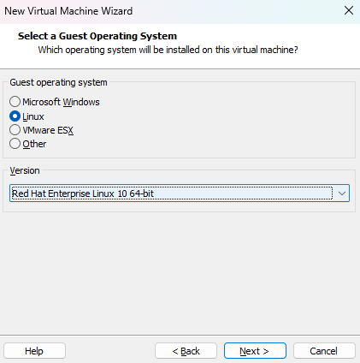
Figura 1 - Escolha do sistema operativo

Os passos seguintes focaram-se na especificação do armazenamento e na atribuição dos recursos de hardware necessário para o bom desempenho da máquina virtual.
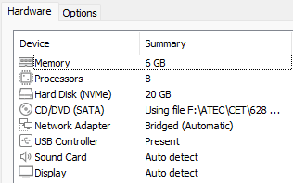
Embora os requisitos mínimos para a execução do CentOS 10 estimem o uso 2GB de memória RAM e 2 processadores, optou-se por atribuir a máquina virtual com 6 GB e 8 processadores. Esta confirmação assegura uma capacidade de processamento robusta e tempos de resposta consideravelmente mais baixos durante a validação e execução dos scripts de automação.

Etapa 2 – Update
No âmbito da administração de servidores, a atualização inicial do sistema operativo é uma das boas práticas mais críticas para garantir a segurança e a estabilidade da infraestrutura. Em vez de executar este processo manualmente, foi desenvolvido um script de automação estruturado para interagir com o DNF. Este script sincroniza os repositórios oficiais e aplica de imediato todos os updates e upgrades pendentes. Este procedimento automatizado garante que o servidor mitiga vulnerabilidades de segurança conhecidas e estabelece uma linha de base estável antes da instalação da pilha LAMP.

Etapa 3 – Criação dos scripts
A atribuição de descrições apropriadas e cabeçalhos informativos no início de cada script é uma prática indispensável na administração de sistemas. Esta documentação interna não só facilita a leitura imediata do código, como também garante que qualquer outro administrador consiga perceber o propósito, as variáveis utilizadas e o impacto das ações automatizadas no servidor.

Script 1 – Instalação dos serviços principais
Este script tem como objetivo instalar os serviços essenciais para a realização do projeto, tais como: apache, php e mariaDB.

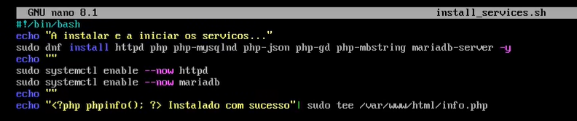
Script 1 - Instalação dos serviços principais

Com o auxílio do repositório DNF, foi realizada a instalação dos serviços principais assim como a inicialização dos mesmos. O script inclui ainda mensagens de texto de forma a informar o utilizador do sucesso da instalação.
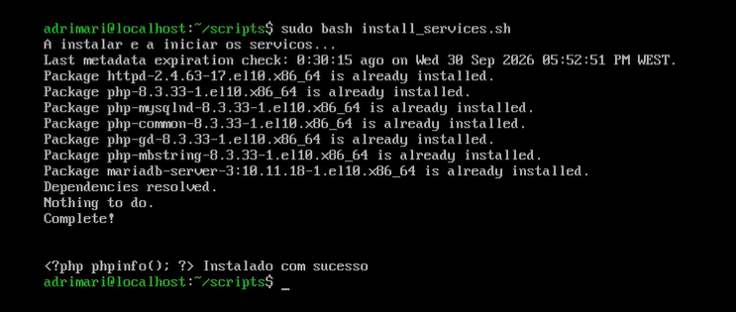
Script executado 1

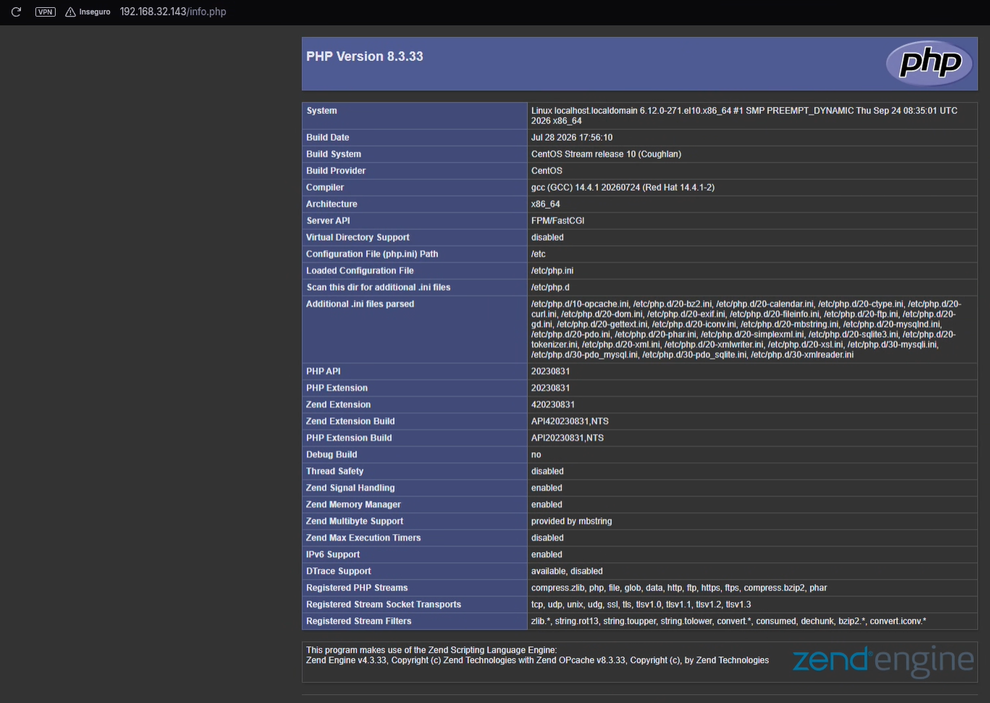
Figura 2 - PHP em funcionamento
Script 2 – Configuração segura do MariaDB
No segundo script é realizada a configuração segura do MariaDB de forma automática. Esta configuração passa por definir uma password root, remover utilizadores anónimos, desativar o login remoto, eliminar a base de dados de teste e recarregar automaticamente os privilégios.

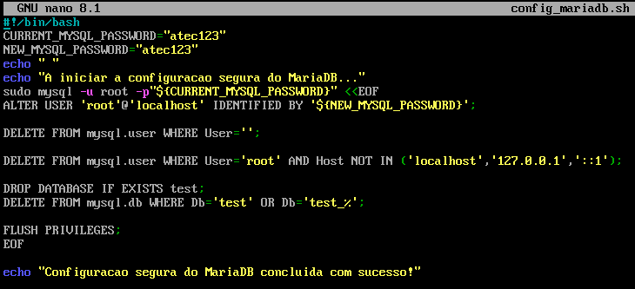
Script 2 - Configuração segura do MariaDB

Para o desenvolvimento deste script foi utilizada a diretiva EOF, que tem como função injetar blocos de texto multilinha diretamente em ficheiros de configuração ou comandos, sem a necessidade de recorrer a múltiplos comandos repetitivos de escrita e redirecionamento. Em projetos de automatização, o uso de Here-Docs delimitados por EOF revela-se uma ferramenta crucial para garantir a limpeza do código, a eficiência de execução e a precisão na edição de ficheiros de sistema.

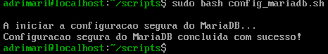
Script executado 2

Script 3 – Configuração de rede e firewall
Este script desempenha um papel fundamental na infraestrutura, sendo responsável por centralizar e automatizar toda a parametrização de conectividade e segurança do servidor. O fluxo operacional inicia-se com a validação do ambiente de rede externa, onde o script utiliza o utilitário curl direcionado ao serviço ifconfig.me para obter e registar o endereço IP público associado à máquina. De seguida, procede-se à transição do endereçamento dinâmico para estático através da edição automatizada dos ficheiros de configuração de interface localizados no diretório /etc/sysconfig/network-scripts, fixando os parâmetros de rede necessários para a estabilidade dos serviços.
Na vertente da segurança local, o script interage com o comando firewall-cmd para aplicar o princípio do privilégio mínimo na firewall. Esta configuração limpa quaisquer regras genéricas e força a abertura estrita das portas 22 (SSH para administração remota), 80 (HTTP para tráfego web convencional) e 443 (HTTPS para ligações cifradas). Para permitir que o servidor seja efetivamente alcançado a partir da internet, o fluxo invoca um script auxiliar red_router.sh concebido para comunicar com o router da rede e criar a regra de Port Forwarding apropriada.
Finalmente, o Script 3 executa uma rotina de testes de diagnóstico baseada nos comandos ping e curl, validando de forma autónoma se o servidor mantém a conectividade interna e se o website já responde corretamente aos pedidos externos através do IP público obtido.

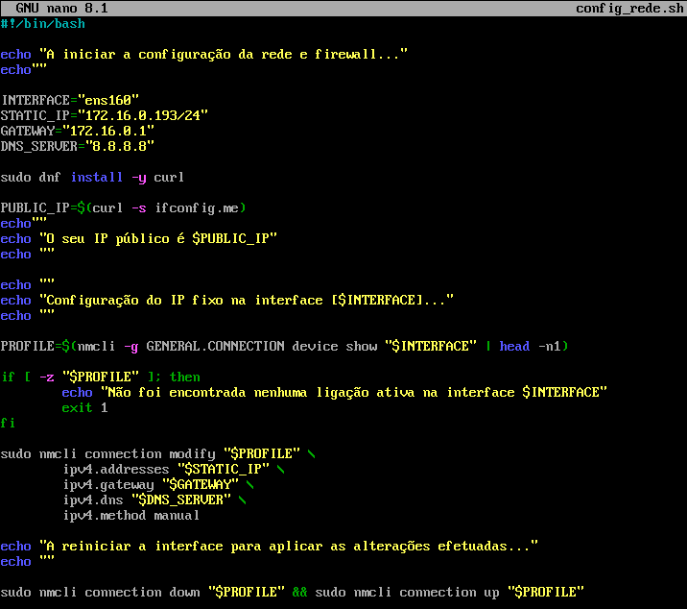

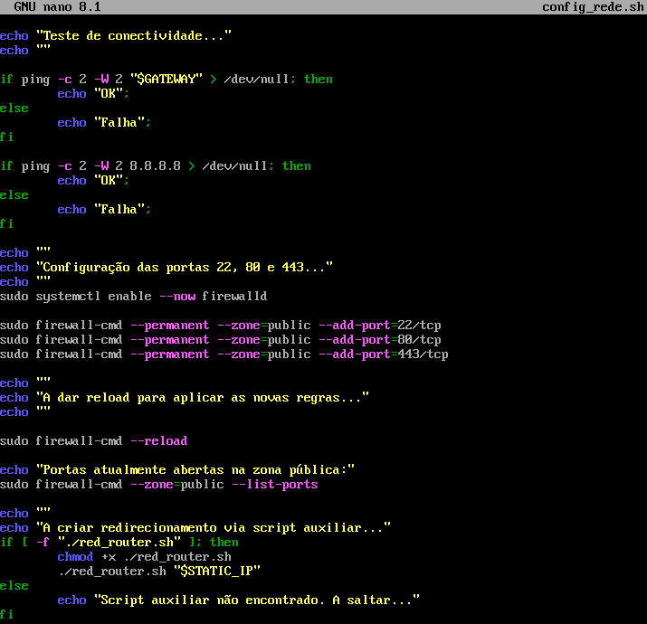
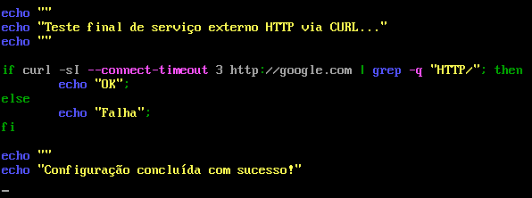
Script 3 - Configuração de rede e firewall

Na figura abaixo, encontra-se documentada a execução do Script 3. É possível observar a geração de warnings no terminal devido ao facto de o script ter sido corrido previamente. Este comportamento demonstra a robustez da automação, uma vez que o script valida o estado atual do sistema e evita a duplicação redundante de regras na firewall ou ficheiros de rede, limitando-se a sinalizar que as configurações pretendidas já se encontram ativas.
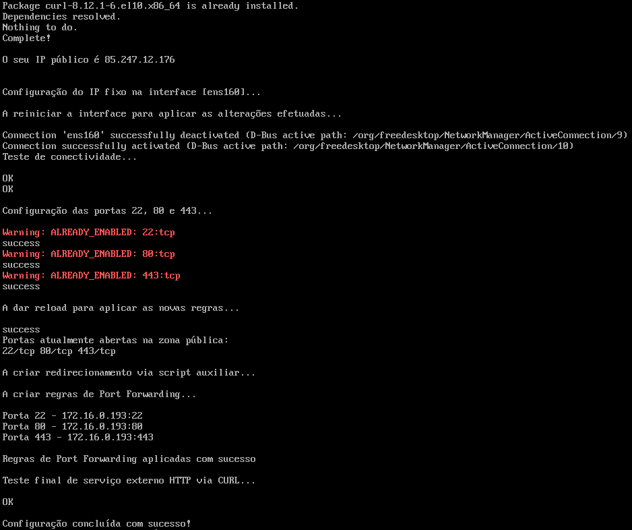
Script executado 3

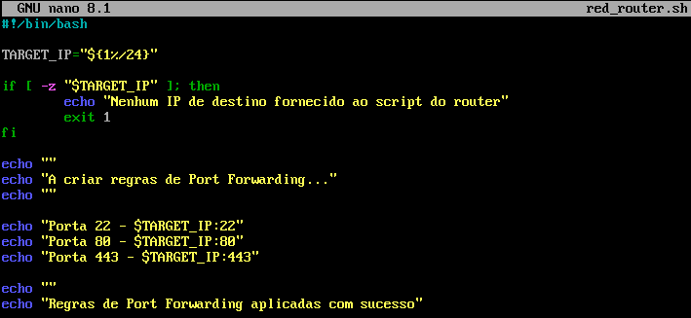
Script auxiliar 1
Script 4 – SELinux e políticas de segurança
O Script 4 assume a responsabilidade de auditar a segurança interna do sistema operativo, focando-se na configuração e monitorização do SELinux (Security-Enhanced Linux). O fluxo operacional inicia-se com a validação do estado do SELinux, garantindo que este se encontra ativo e configurado estritamente em modo enforcing. Este modo de operação é vital para a integridade do servidor, uma vez que aplica controlos de acesso obrigatórios baseados em políticas de segurança restritas, impedindo que processos ou utilizadores comprometidos realizem ações fora do seu âmbito de privilégios.
De seguida, o script automatiza a auditoria do sistema ao invocar o utilitário sealert -a direcionado ao ficheiro de auditoria nativo /var/log/audit/audit.log. Esta instrução analisa de forma profunda os registos de acessos negados, traduzindo logs complexos de baixo nível em relatórios legíveis e gerando recomendações diretas sobre como corrigir eventuais bloqueios de segurança legítimos.
Por fim, o script consolida todas estas informações cruciais num ficheiro de log centralizado localizado em /var/log/seguranca.log. Esta centralização simplifica significativamente o trabalho de monitorização do administrador de sistemas, reunindo num único local o histórico de alertas e auditorias do SELinux, o que acelera o diagnóstico de incidentes e reforça a resiliência global do servidor contra acessos não autorizados.

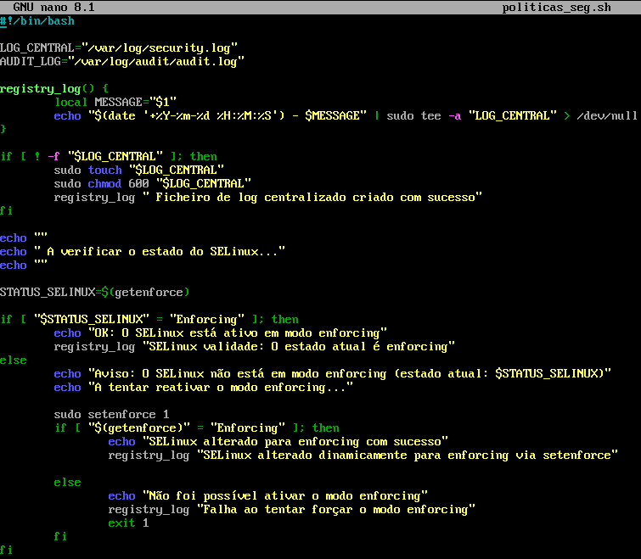
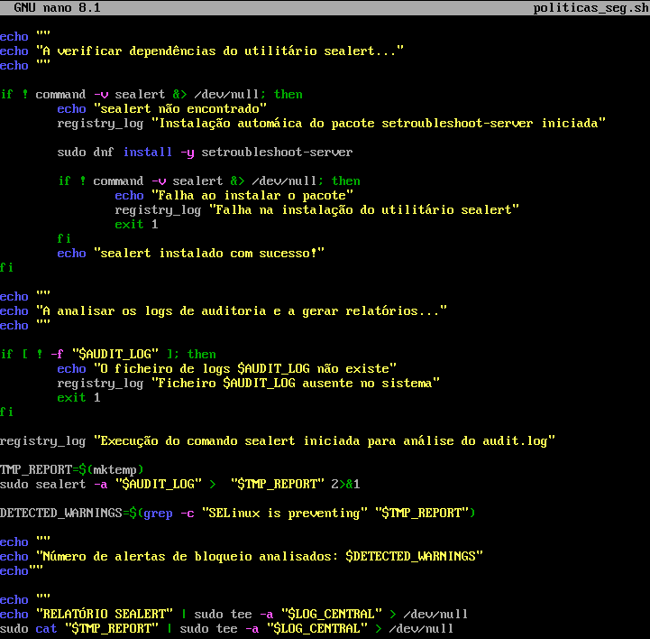
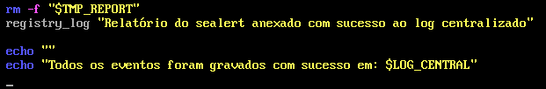
Script 4 - SELinux e políticas de segurança

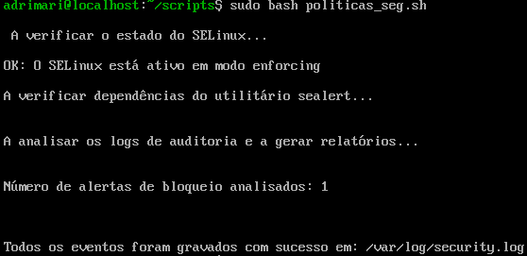
Script executado 4

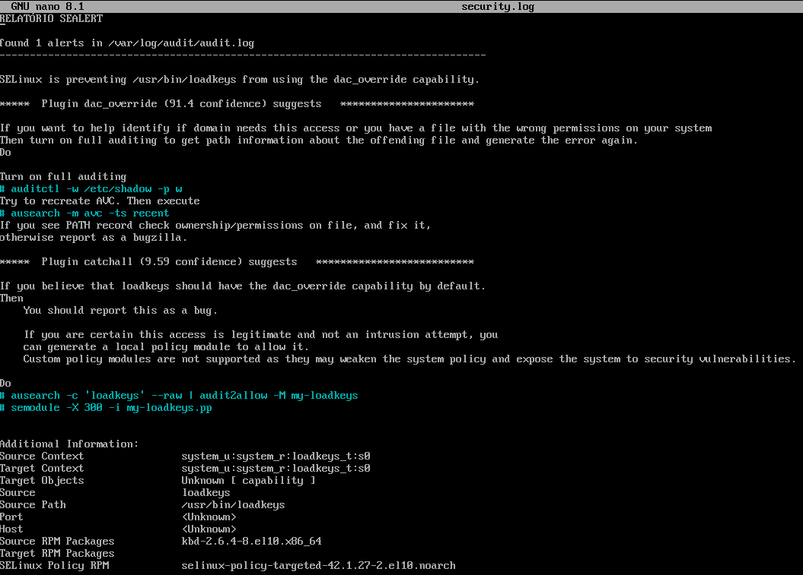
Figura 3 - Relatório gerado pelo script 4
Script 5 – Fail2ban
Este script implementa uma camada ativa de defesa através da instalação do Fail2ban, uma ferramenta essencial para mitigar ataques de força bruta e maliciosos. O script automatiza o aprovisionamento do serviço e foca-se na proteção dos dois principais vetores de ataque expostos à internet: o serviço de acesso remoto SSH e o servidor web Apache. Para o efeito, a automação cria e edita os ficheiros de configuração locais (ficheiros .local nas jails do Fail2ban), estabelecendo uma política restrita de tolerância zero que dita o bloqueio imediato de qualquer endereço IP após a deteção de 3 tentativas falhadas de autenticação. O bloqueio é executado dinamicamente ao nível da firewall do sistema operativo, barrando por completo o tráfego proveniente do atacante durante um período de tempo predefinido.
Adicionalmente, o script configura o sistema para registar de forma persistente todos os endereços IP banidos e automatiza o envio de alertas por email em tempo real sempre que ocorre um bloqueio. Esta funcionalidade de notificação autónoma eleva a capacidade de monitorização do administrador, assegurando uma visibilidade imediata sobre atividades hostis na rede e reforçando a segurança proativa do servidor sem a necessidade de auditorias manuais constantes.

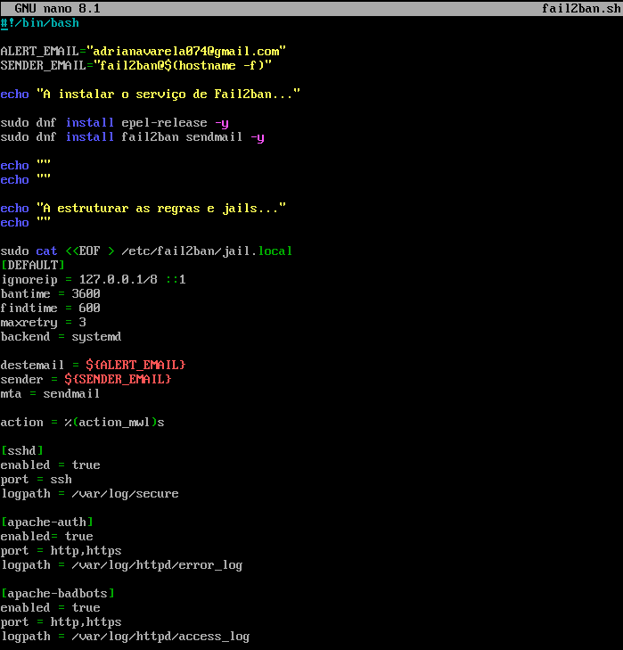
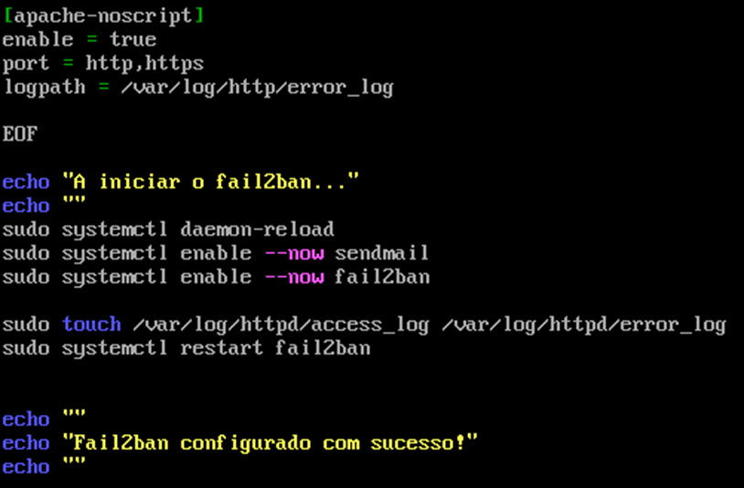
Script 5 - Fail2ban

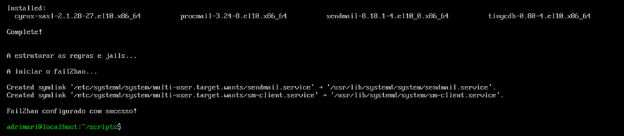
Script executado 5

Script 6 – Mod security
O Script 6 introduz uma Firewall de Camada Aplicacional na infraestrutura através da instalação, ativação e parametrização do módulo Mod_security no servidor web Apache. O fluxo do script automatiza o aprovisionamento deste módulo de segurança, transformando o Apache num sistema capaz de inspecionar profundamente todo o tráfego HTTP e HTTPS que entra no servidor. Para garantir uma proteção robusta e alinhada com os padrões da indústria, o script descarrega e carrega o conjunto de regras core da OWASP. Estas regras agem como assinaturas digitais que analisam os cabeçalhos, os cookies e os dados submetidos em formulários, bloqueando de imediato qualquer pedido que exiba padrões maliciosos.
Para validar a eficácia da instalação, o script encerra o seu fluxo executando testes automatizados através da simulação de ataques reais de SQL Injection e Cross-Site Scripting. Ao testar a proteção de forma autónoma e verificar se o Mod_security responde com um erro de acesso proibido perante estas ameaças, o script garante e comprova que o website está protegido contra as vulnerabilidades mais exploradas na web, elevando drasticamente a resiliência da camada aplicacional.

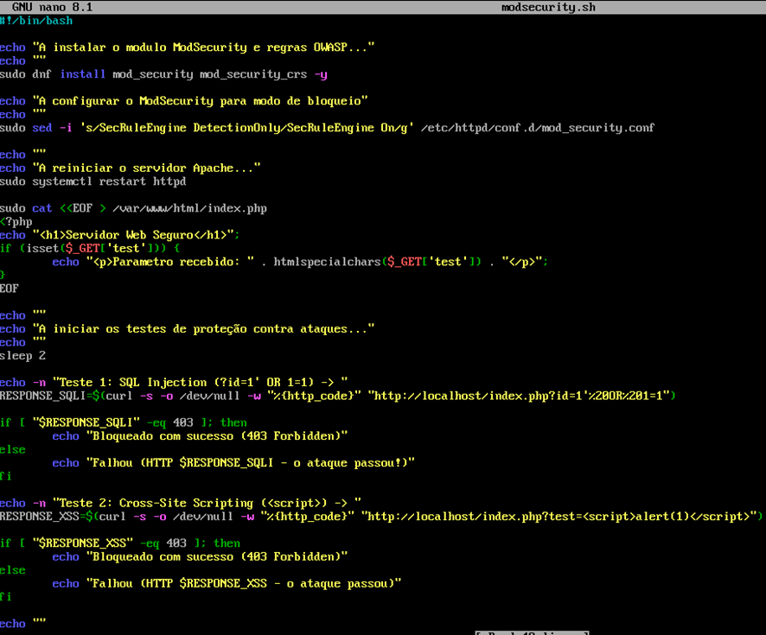
Script 6 - Mod security

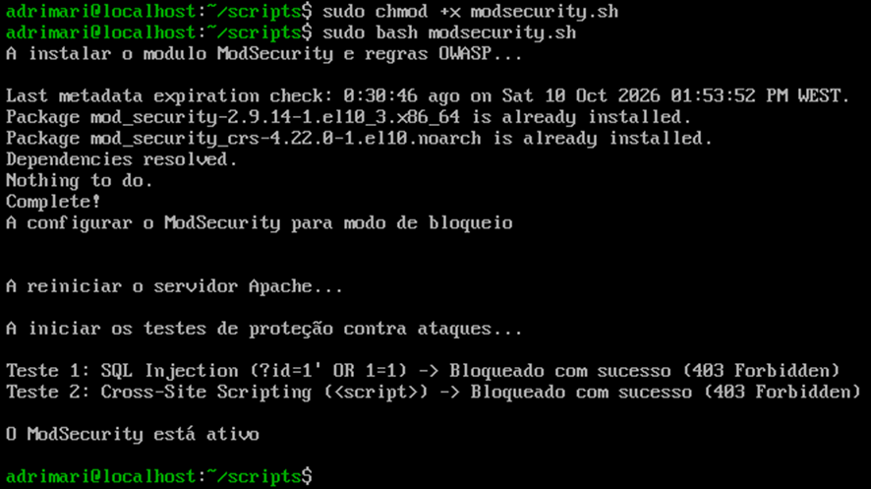
Script executado 6

Script 7 – Tuning do apache
Este script foca-se na otimização de desempenho e na cifragem das comunicações do servidor web Apache, garantindo que a infraestrutura maximiza a eficiência do hardware e protege a privacidade dos utilizadores. O fluxo operacional inicia-se com a ativação do módulo mod_deflate, que automatiza a compressão de ficheiros antes do envio para o navegador, reduzindo drasticamente o consumo de largura de banda e acelerando o carregamento das páginas. Em paralelo, o script ativa a diretiva KeepAlive, permitindo que múltiplos pedidos web utilizem a mesma ligação TCP aberta, o que reduz a latência e o esforço de processamento do servidor.
No ramo da segurança e identidade digital, o script automatiza a obtenção e configuração de um certificado SSL/TLS gratuito através da integração com a autoridade de certificação Let’s Encrypt, forçando o tráfego a migrar de HTTP para HTTPS seguro. Por fim, a automação avalia a capacidade de hardware da máquina virtual para ajustar dinamicamente as diretivas de Timeout e MaxClients. Este dimensionamento preciso impede o esgotamento de recursos perante picos de tráfego concorrente, equilibrando a estabilidade do servidor com uma capacidade de resposta veloz.

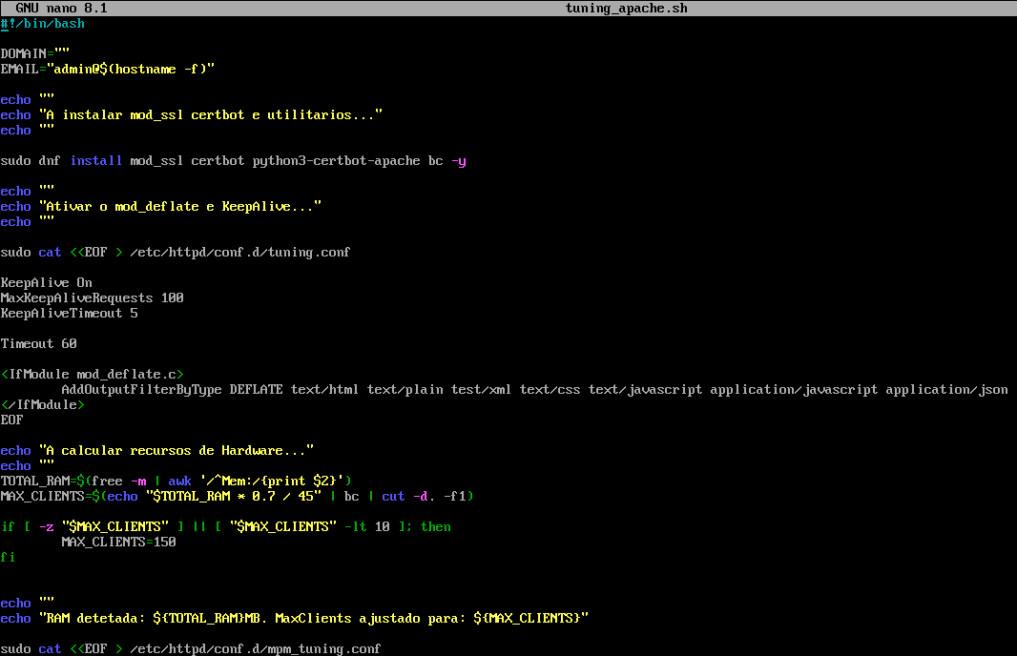

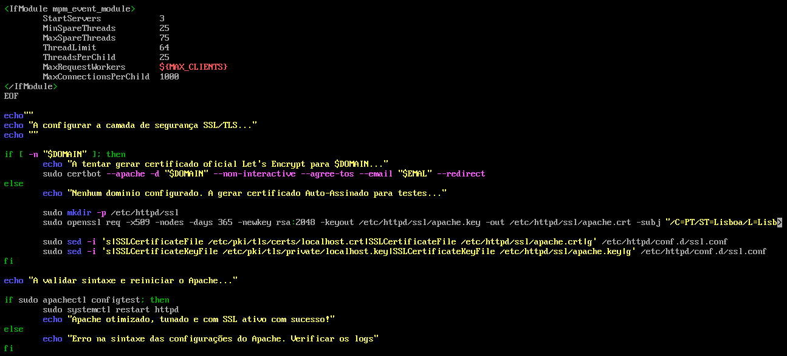
Script 7 - Tuning do apache

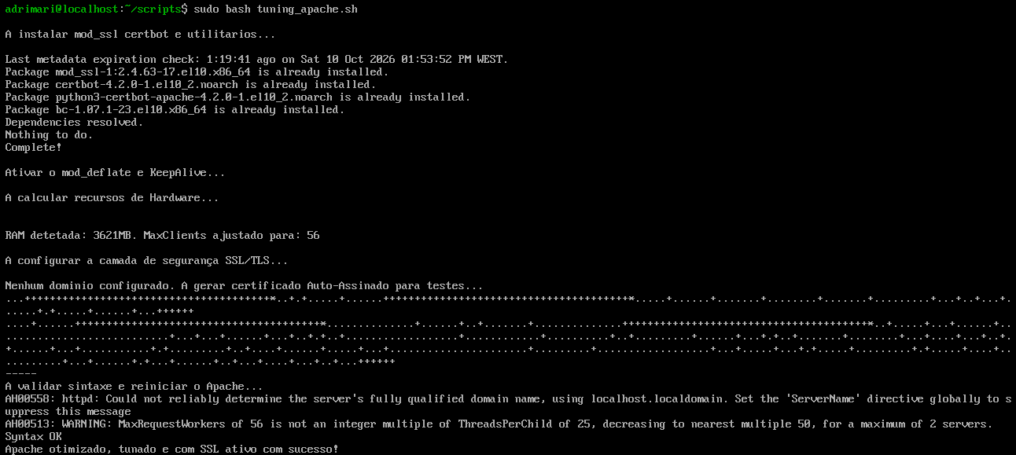
Script executado 7

Script 8 – Tuning do MariaDB
O Script 8 é o componente responsável pela otimização e ajuste de desempenho do motor de bases de dados MariaDB, focando-se na alocação eficiente dos recursos de hardware do servidor para maximizar a velocidade de leitura e escrita de dados. A automação interage diretamente com o ficheiro de configuração global /etc/my.cnf, editando-o e injetando diretivas estratégicas dimensionadas à medida da infraestrutura. A alteração mais significativa reside na parametrização do innodb_buffer_pool_size, configurado para ocupar 60% da memória RAM total do sistema.
Complementarmente, o script fixa o tamanho do ficheiro de transações em 256 MB através do innodb_log_file_size para otimizar operações de escrita intensas, limita o teto de acessos concorrentes com a diretiva max_connections = 100 para prevenir o esgotamento de memória por utilizadores simultâneos, e estabelece um query_cache_size de 32 MB para reaproveitar instantaneamente os resultados de pesquisas repetitivas. O fluxo do script conclui-se com o reinício seguro do serviço MariaDB para aplicar as novas definições, seguido de uma rotina automatizada de validação de desempenho que confirma a estabilidade do motor de base de dados sob a nova arquitetura de memória.

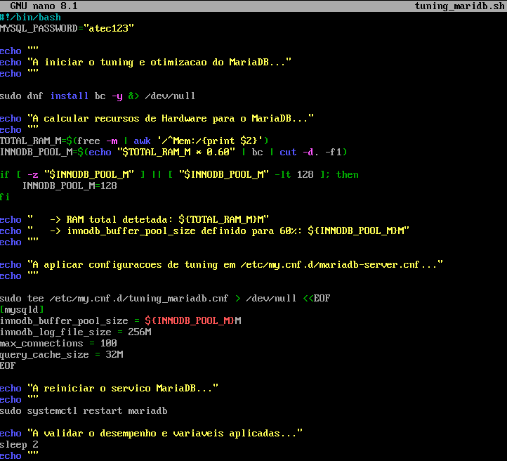

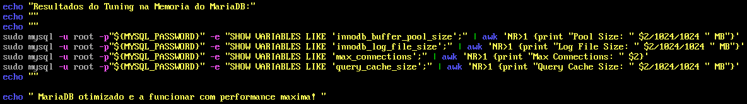
Script 8 – Tuning do Mariadb

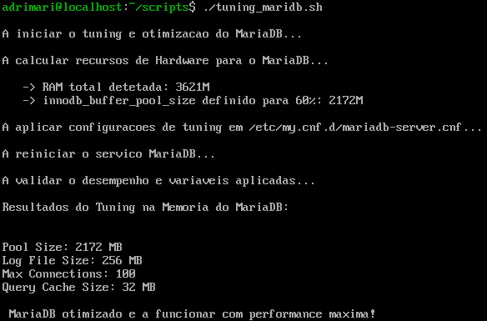
Script executado 8

Script 9 – Ajustes do PHP
Este script encerra o ciclo de otimização da infraestrutura, focando-se no ajuste e na parametrização do interpretador PHP para garantir que a execução de scripts web decorre de forma estável, segura e compatível com os requisitos das aplicações modernas. O fluxo de automação edita diretamente o ficheiro de configuração global /etc/php.ini, modificando diretivas estruturais que moldam o comportamento do servidor aplicacional. A primeira alteração consiste na definição da diretiva date.timezone = Europe/Lisbon, garantindo que todas as funções internas de data e hora do website sincronizam perfeitamente com a hora legal portuguesa, o que é crítico para o registo correto de logs de acessos, transações em bases de dados e agendamento de tarefas.
Ao nível da gestão de recursos e capacidades de transferência, o script eleva o teto máximo para o envio de ficheiros ao configurar o upload_max_filesize = 20M e o post_max_size = 25M. Este escalonamento é calculado de forma proporcional, uma vez que o limite de submissão de dados por POST deve ser sempre superior ao tamanho máximo de um ficheiro individual para acomodar os cabeçalhos HTTP adicionais. Finalmente, o script redefine o memory_limit = 256M, estipulando a quantidade máxima de memória RAM que um único script PHP pode alocar para a sua execução.
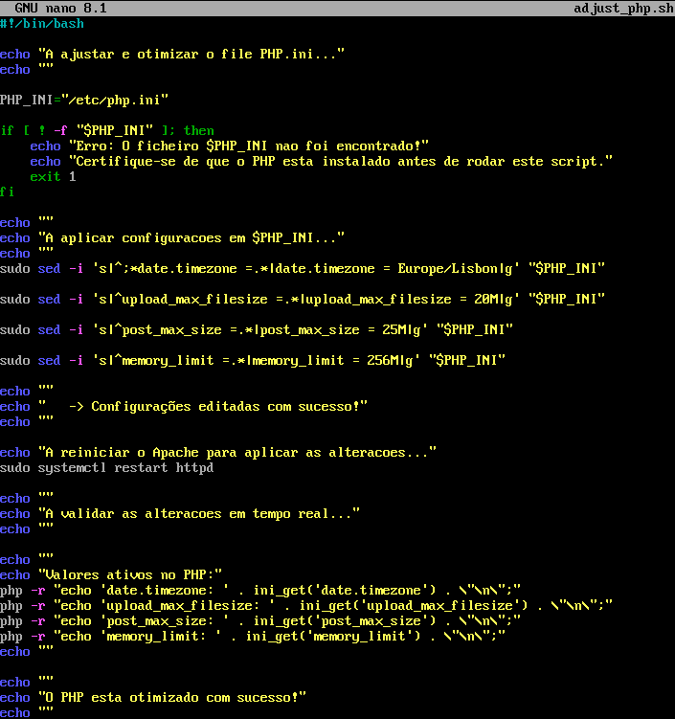
Script 9 - Ajustes do PHP

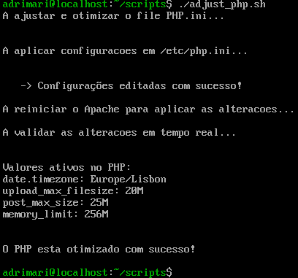
Script executado 9

Script 10 – Atualizações e Backup
O Script 10 é o pilar central da política de resiliência, tolerância a falhas e continuidade de negócio da infraestrutura, agregando num único fluxo automatizado a manutenção corretiva do sistema e a salvaguarda de dados sensíveis. O fluxo operacional inicia-se com a execução do comando dnf update -y, que interage com o gestor de pacotes nativo do CentOS 10 para descarregar e aplicar de forma não interativa todas as atualizações de segurança pendentes, mitigando vulnerabilidades ao nível do kernel e das bibliotecas base.
De seguida, o script aciona a rotina de cópias de backups diários, extraindo de forma integral as bases de dados do MariaDB através do utilitário mysqldump e recolhendo o conteúdo do diretório de alojamento web em /var/www/html. Utilizando o comando tar -czf, a automação consolida e comprime estes ativos num único arquivo compactado .tar.gz, cujo nome é gerado dinamicamente com uma timestamp detalhada para evitar a sobreposição acidental de dados anteriores.
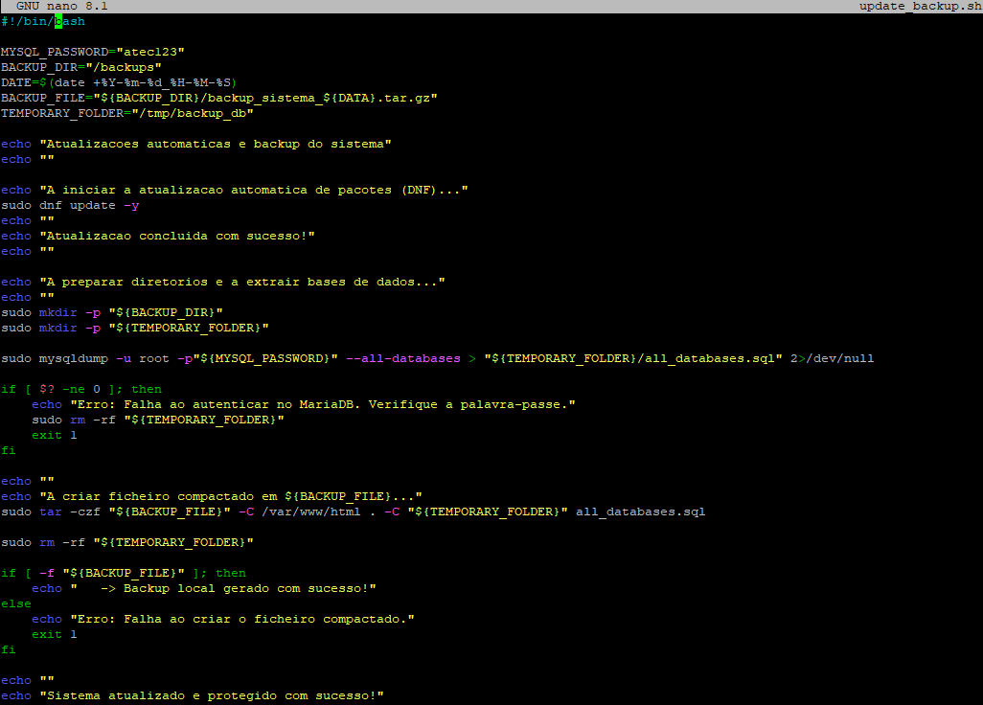
Script 10 - Atualizações e backup

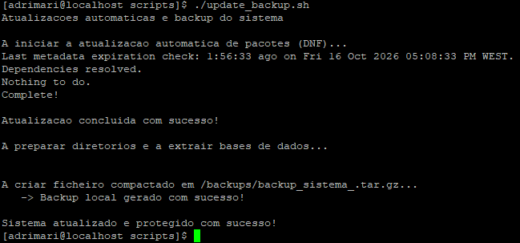
Script executado 10

Script 11 – Monitorização
Este script fecha o ciclo operacional da infraestrutura ao implementar as políticas de auditoria contínua, visibilidade e sincronização temporal do servidor. O fluxo do script atua em três vertentes críticas, iniciando-se com a análise automatizada e a geração de relatórios baseados nos ficheiros de registo do sistema. A automação inspeciona as diretorias /var/log/httpd/, para avaliar o comportamento e eventuais erros do servidor web Apache, e /var/log/secure, para auditar todas as tentativas de autenticação e acessos ao sistema operativo. Caso esta rotina detete anomalias estruturais ou falhas de segurança recorrentes, como múltiplos acessos negados ou assinaturas de ataques, o script ativa um mecanismo autónomo que envia um alerta imediato por correio eletrónico para o administrador de sistemas, encurtando o tempo de resposta a incidentes.
Finalmente, o Script 11 garante a precisão e a integridade de toda esta informação ao forçar uma sincronização horária do relógio do servidor com servidores de hora mundiais através do protocolo NTP, utilizando o utilitário moderno Chrony nativo do CentOS 10. Esta sincronização temporal precisa é um requisito obrigatório em auditorias de cibersegurança, uma vez que garante que a cronologia dos logs gerados no servidor coincide exatamente com os eventos reais, permitindo uma correlação exata de dados e impossibilitando a manipulação de registos temporais em caso de investigação.

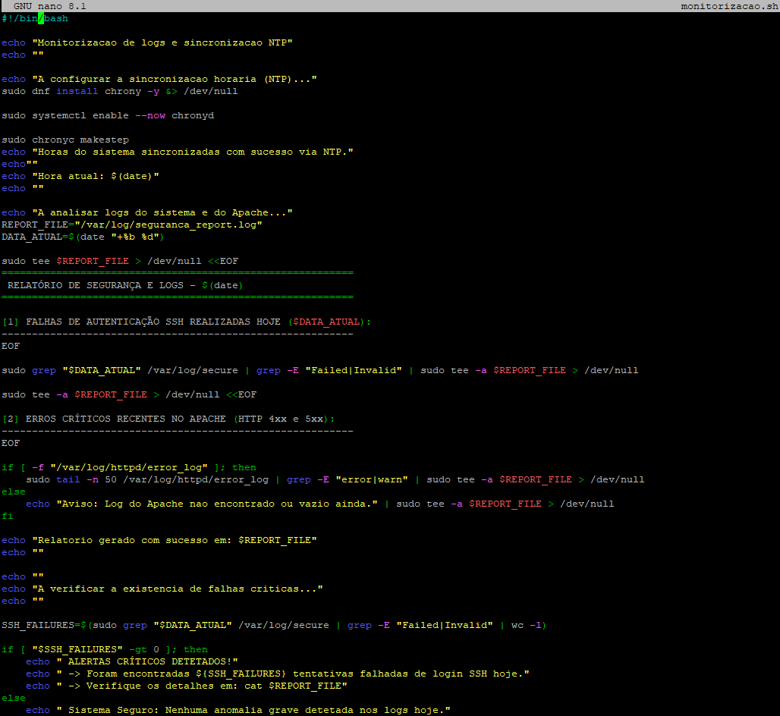
Script 11 – Monitorização

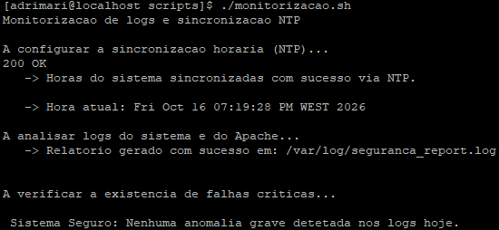
Script executado 11

Etapa 4 – Scripts adicionais
Script 12 – Criar site
Este script materializa a camada de aprovisionamento aplicacional da infraestrutura, concretizando de forma autónoma a transição entre um servidor limpo ao nível do sistema operativo e um ambiente de produção web plenamente funcional. Para contornar as restrições nativas de escrita em diretorias protegidas do Linux, o script utiliza estrategicamente o utilitário sudo tee em detrimento dos operadores convencionais de redirecionamento. Adicionalmente, ao instanciar o ponto de entrada principal do website diretamente na árvore de diretorias de produção, o script estabelece a linha de base estrutural necessária para que os mecanismos de segurança perimetral, as políticas de controlo de acessos obrigatórios do SELinux e os módulos da firewall aplicacional possam, nas fases seguintes, herdar, auditar e aplicar as permissões restritas e as regras de isolamento sobre o conteúdo alojado.
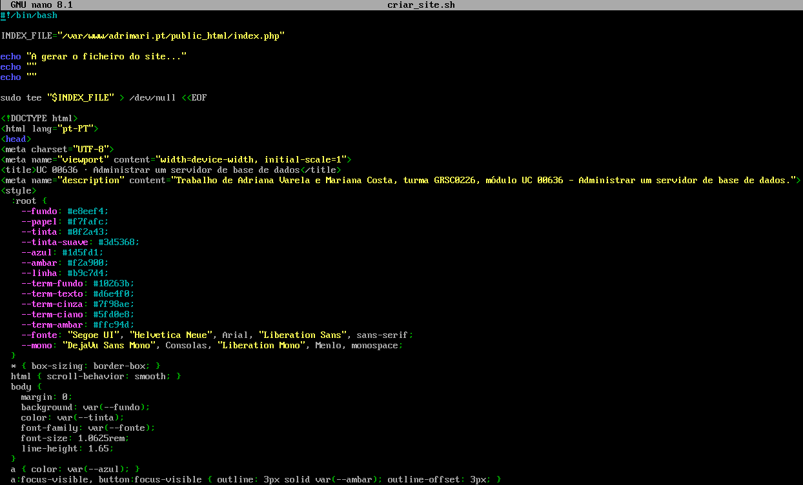
Script 12 – Criar site
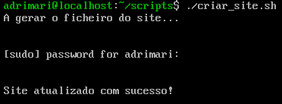
Script executado 12
Script 13 – Criação do virtual host
O script 13 concretiza a camada de abstração e isolamento multitenant ao nível do servidor web, automatizando a transição do Apache de uma configuração global genérica para uma arquitetura baseada em blocos virtuais de alojamento autónomos. Do ponto de vista da arquitetura de sistemas, a automação inicia-se com o aprovisionamento estruturado de diretorias dedicadas ao domínio, separando os ficheiros públicos de produção da árvore de logs de eventos, o que otimiza a organização e a segurança do sistema de ficheiros.
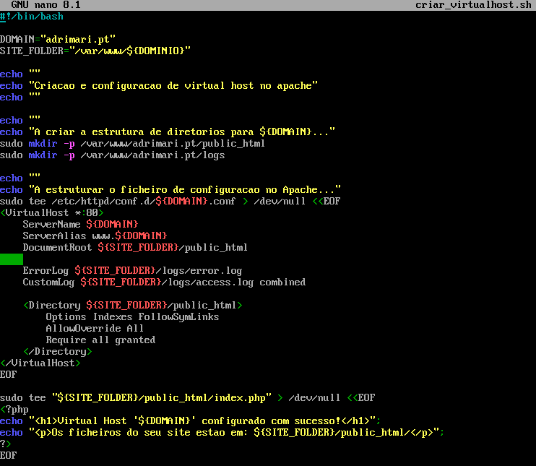
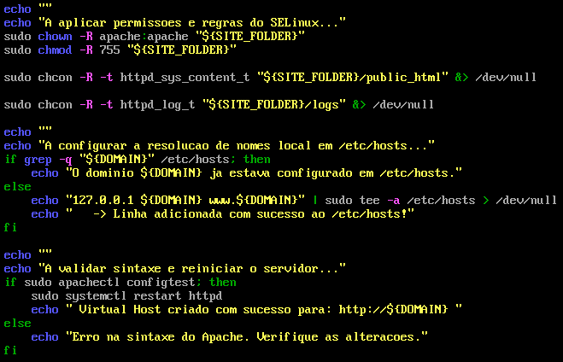
Script 13 - Criação de virtual host

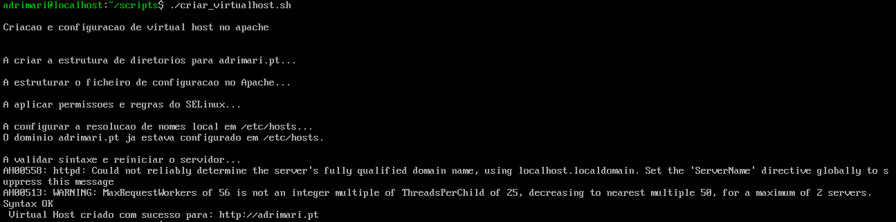
Script executado 13

Script 14 – Instalar git
O script 14 materializa a camada de aprovisionamento de ferramentas de suporte e gestão de código, estabelecendo os alicerces operacionais necessários para fluxos de trabalho baseados em metodologias modernas de desenvolvimento e administração de sistemas. Do ponto de vista da arquitetura de software e da automação de infraestruturas, a inclusão deste utilitário logo nas fases iniciais do deployment é estratégica, pois transforma o servidor de um ambiente isolado num nó capaz de interagir nativamente com repositórios distribuídos de controlo de versões.
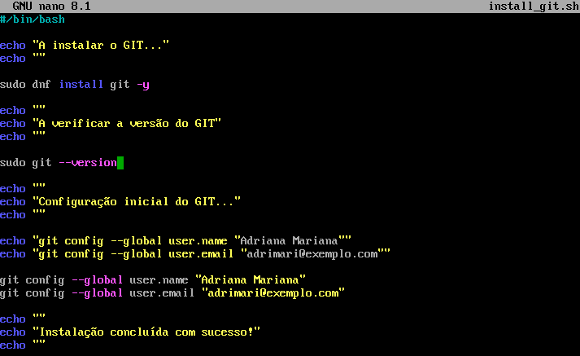
Script 14 - Instalar git

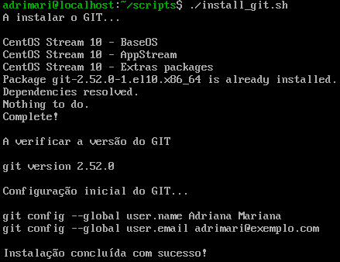
Script executado 14
Etapa 5 – Ordem de execução dos scripts
Num ecossistema assente na metodologia de Infraestrutura como Código, os scripts não operam de forma isolada, existindo uma teia complexa de dependências de software, pré-requisitos de rede e hierarquias de segurança que têm de ser estritamente respeitados.
Não é tecnicamente possível, por exemplo, aplicar políticas de controlo de acessos obrigatórios do SELinux ou injetar diretivas de blocos virtuais num servidor web Apache antes que a árvore de diretorias de produção e o próprio binário do serviço tenham sido instanciados no sistema operativo. Da mesma forma, estabelecer parametrizações de otimização numa base de dados MariaDB ou ativar filtros dinâmicos de mitigação de força bruta no Fail2ban exige que os respetivos motores e ficheiros de configuração globais já se encontrem ativos e mapeados na rede local.
Ordem de execução dos scripts
1. config_rede.sh + red_router.sh - Prepara a rede externa e encaminhamento
2. install_services.sh - Instala a pilha LAMP base
3. criar_virtualhost.sh + criar_site.sh - Configuração do espaço web e logs
4. config_mariadb.sh - Tranca a segurança do SQL
5. update_backup.sh - Instalação de ferramentas base
6. politicas_seg.sh - Ativa a auditoria e o SELinux
7. fail2ban.sh -Tranca os ataques de força bruta brutais ao SSH/Apache
8. modsecurity.sh - Ativa a WAF aplicacional contra SQLi e XSS
9. tuning_apache.sh + tuning_maridb.sh + adjust_php.sh - Maximizam a performance do hardware
10. monitorizacao.sh - Garante o fecho do ciclo com NTP e alertas de email ativos

Conclusão
A realização deste projeto permitiu concretizar com sucesso o aprovisionamento, a proteção e a otimização de um servidor Linux assente no CentOS 10 para o alojamento seguro de uma aplicação web com conectividade externa. A metodologia adotada provou que a transição de uma administração de sistemas tradicional e manual para uma abordagem baseada em Infraestrutura como Código (IaC) é indispensável em ambientes de produção modernos. Através do desenvolvimento da arquitetura modular de scripts em Bash, foi possível eliminar o erro humano, garantir a precisão cirúrgica na edição de ficheiros de configuração globais e alcançar um nível de reprodutibilidade total, o que valida a viabilidade de replicar esta infraestrutura em larga escala ou em cenários de recuperação de desastres de forma imediata. Os resultados obtidos demonstram que o desempenho e a segurança não devem ser tratados de forma isolada, mas sim como pilares da infraestrutura.
Em suma, o projeto atingiu a totalidade dos objetivos gerais e específicos estipulados no plano de trabalho. O servidor encontra-se operacional, resiliente e auditável em tempo real graças às rotinas autónomas de monitorização de logs, sincronização horária de precisão via NTP e políticas de cópias de segurança diárias com redundância geográfica. Para além das competências técnicas consolidadas na manipulação de sistemas Red Hat corporativos e na lógica de automação de pipelines, este trabalho deixa como principal legado uma infraestrutura perfeitamente selada contra vetores de ataque modernos, demonstrando que a automação rigorosa é o alicerce fundamental para a estabilidade e continuidade de qualquer serviço crítico exposto à internet.

